**Нұсқаулық карта**

**Зертханалық- тәжірибелік жұмыс: «Кұжатка кесте енгізу. Сурет салу. Автоформат».**

**Мақсаты:** Оқушыларды мәтінді кесте түрінде ұйымдастыру туралы білімдерін қалыптастыру. Кесте құруды үйрету, мәтінге сурет кірістіру, беттерді рәсімдеу.

|  |  |
| --- | --- |
| **Бағдарламалық қамтамасыз ету жабдықтары:** | СИН электронды оқулығы, компьютер, 7 модуль  нұсқаулық карта |

Теориялық мәліметтер:

*Кесте - бұл жолдар мен бағандарда реттеліп берілген ақпарат. Жолдар мен бағандар қиылысы ұяшықты құрайды. Кестені екі түрлі әдіспен: меню жэне құралдар панелі арқылы құруға болады.*

*Ұяшық немесе бір блок қосу үшін , алдымен жанына жаңа ұяшық орналасатын ұяшықты белгілеңдер. Содан кейін* ***Таблица→Кірістіру*** *командасын орындаймыз.*

|  |  |  |  |  |  |
| --- | --- | --- | --- | --- | --- |
|  |  |  |  |  |  |
|  |  |  |  |  |  |
|  |  |  |  |  |  |

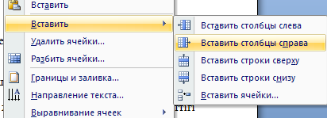

*Кестенің жолын, бағанын немесе ұяшығын өшіру үшін , ең алдымен ұяшықтарды ерекшелеп, содан кейин* ***Кесте→ Жою****командасын орындау керек.*

*Удаление ячеек диалогтік терезесінде ұяшықтың солға (ерекшеленген ұяшықтар өшеді), жоғары ығысуы және жол немесе баған өшірілуі көрсетіледі.*

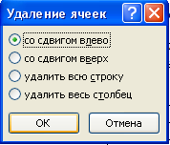

Жолдардың көрші ұяшықтарындағы ақпаратты біріктіріп, оларды бір ұяшыққа орналастыру үшін осы ұяшықтарды ерекшелеп **Таблица→ Объеденить ячейки**  командасын орындаймыз.

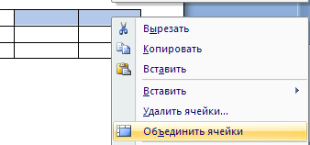

Кестенің ұяшықтарын бағандарға немесе жолдарға бөлу керек, ол үшін**Кесте→ Кестені бөлектеу** командасын орындаймыз.

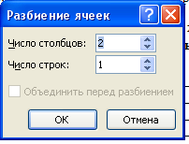

*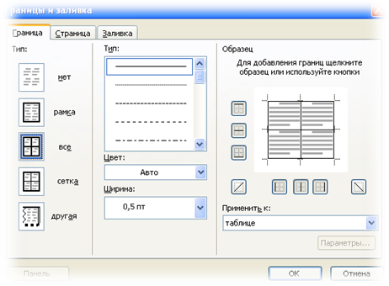****Кестелер және жиектер құралдар үстелі***

*Әр түрлі шекаралар типін таңдау және үяшыцтардың ішін бояу үшін****Пішім–Жиек сызығының түсі****командасын таңдаймыз немесе құралдар қатарынан* ***Таблицы играницы*** *құралдарынан  белгісін таңдау керек.*

*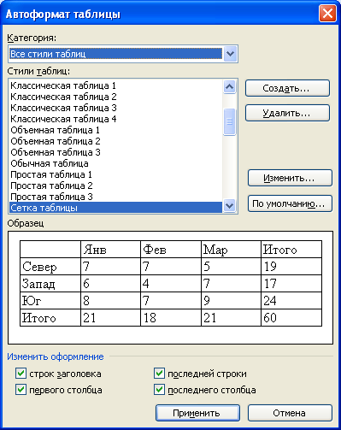****Кесте – Өзпішім*** *командасы арқылы кестені пішімдеудің дайын үлгілерін таңдауға болады.*

*Ұяшыктағы мәліметтерді горизонталь және вертикаль түрде орналастыру үшін Формат -Направление текста командасын таңдаймыз.*

**Жұмыс барысы**

**1-Тапсырма:** Кестені құру, оған ақпараттарды енгізу және түзетулер жасауды үйрену үшін мынадай жаттығуларды орындау қажет.

1. Саймандар панельінен *Құру* батырмасын шертіп жаңа құжат құрыңыз да, оған *Тамақтану кестесі* деген сөзді жазыңыз да *Enter* пернесін басыңыз.
2. *Кесте* менюінен *Кестені қосу* командасын орындаңыз.
3. *Бағаналар саны* өрісіне 4 санын енгізіңіз.
4. *Tab* пернесін басыңыз және *Қатар саны* өрісіне тышқан көрсеткішін шертіңіз де 6 санын енгізіңіз. Қалғандарын өзгеріссіз қалдырыңыз.
5. *ОК* батырмасын шертіңіз. Экранда 4 бағаналы 6 қатарлы кесте пайда болады. Көрсеткіш бірінші ұяшықта тұрады. Кестені суретте көрсетілген ақпарлармен толтырыңыз. Бір ұядан екінші ұяға өту үшін *Tab* пернесін пайдаланыңыз.

|  |  |  |  |
| --- | --- | --- | --- |
| **КҮНІ** | **КІМ** | **НЕ** | **ҚАЙДА** |
| Дүйсенбі | Еркін | Салаттар | Диірмендер көрінісі |
| Сейсенбі | Ғабит | Кәуап | Лас-Казас бақтары |
| Сәрсенбі | Сәуле | Пицца | Айда үйі |
| Бейсенбі | Айгүл | Үлкен пицца | Програмист сыраханасы |
| Жұма | Жомарт | Манты | Табиғат бары |

1. Кестені суретте көрсетілген ақпарлармен толтырыңыз.
2. 6 бөліктегі ақпарларды енгізіп болған соң көрсеткішті *«Программист сыраханасы»* мәтін ұясына орын ауыстырыңыз. Көрсеткішті басқаратын пернелер арқылы осы сөздің соңына орналастырып жаңа абзацтан бастау үшін <Enter> пернесін басыңыз. Мынадай сөйлем жазыңыз: (Егер жақсы орын алғыңыз келсе, алдын ала тапсыра беріңіз).

1.2. 9х7 өлшемді кесте құрыңыз, тышқанның көмегімен бағаналардың өлшемін әр түрлі етіп жасаңыз.

1.3. Кесте командасының көмегімен оны қайтадан қалпына келтіріңіз

1.4. Осы кестенің ішіне өзіңіздің сабақ кестеңізді толтырыңыз. 1-бағанаға сабақтардың рет нөмірі, 2-бағана – Дүйсенбі, 3-бағана Сейсенбі т.с.с.

1.5. Осы кестені ***Кесте1*** атпен ***Менің құжаттарым*** бумасына сақтап қойыңыз.

**Тапсырма 2:** №3 кестені құр. «Ең жоғарғы баға», «Ең төменгі баға», «Барлығы» деген ұяшықтарға формула қолдану қажет.

|  |  |  |  |  |
| --- | --- | --- | --- | --- |
| **Тауар аттары** | **Бағасы** | **Ең жоғарғы баға** | **Ең төменгі баға** | **Барлығы** |
| **Етік** | 2700 | 6000 | 450 | 16360 |
| **Тон** | 6000 |
| **Күртеше** | 3250 |
| **Бөрік** | 2700 |
| **Шалбар** | 700 |
| **Көйлек** | 450 |
| **Жейде** | 560 |

**Тапсырма 3:** №4 кестедегі белгілі мәліметтер бойынша 2007-2009 жылдардағы тамыз айының орташа температурасын есепте.

|  |  |  |  |
| --- | --- | --- | --- |
| **Ай** | **Жылдар** | **Температура Со** | **Орташа температура** |
| Тамыз | 2007 | 25 |  |
| Тамыз | 2008 | 18 |
| Тамыз | 2009 | 30 |

**Тапсырма 4:** WORD кестелерінің мүмкіндіктерін пайдаланып, 5 кестеде келесі есептеулерді жүргіз.

|  |  |  |  |  |  |  |  |
| --- | --- | --- | --- | --- | --- | --- | --- |
| **Калькуляция аты** | **Дайындық шығындары** | | | | | | **Жалпы шығын** |
| **Қаңтар** | | | **Ақпан** | | |
| **Цех №1** | **Цех №2** | **Цех №3** | **Цех №1** | **Цех №2** | **Цех №3** |
| Өнімдер мен материалдар | 2400 | 1500 | 1200 | 3200 | 1800 | 600 |  |
| Технологиялық мақсаттарға арналған отын мен энергия | 100 | 90 | 60 | 80 | 80 | 60 |  |
| Өндіріс жұмысшыларының негізгі жалақысы | 1200 | 800 | 1000 | 1270 | 1300 | 830 |  |
| Сақтандыру шығындары | 407 | 271 | 339 | 4341 | 441 | 282 |  |
| Өндірісті меңгеруге және дайындауға шығындар | 185 |  |  | 185 |  |  |  |
| Ақауларға кеткен шығындар | 130 |  |  | 140 |  |  |  |
| Басқада өндірістік шығындар | 60 | 120 | 80 | 30 | 136 | 100 |  |

## Өзіндік бақылауға арналған сұрақтар:

1. *Кестені даярлау үшін....*
2. *Ұяшықтарды біріктіру үшін......*
3. *Кесте құру батырмасы қай қатарда орналасқан?*
4. *Ұяшық дегеніміз не?.......*
5. *Кестеге жақтау орналастыру үшін......*
6. *Жаңа жол қосу үшін қолданатын перне.......*
7. *Ұяшықтарды бөлу командасы...........*